Лабораторная работа 4

Вариант 19

**Введение**

В данной лабораторной работе мы решаем задачу о рюкзаке с неограниченным количеством предметов. Задача состоит в том, чтобы подобрать набор предметов, максимизирующих стоимость, при условии ограничения по весу рюкзака.

**Формулировка задачи**

Мы решаем задачу вида:

max 4x1 + 8x2 + 13x3

s.t. 3x1 + 4x2 + 5x3 ≤ 10

x1, x2, x3 ≥ 0 — целые.

где:

* x1,x2,x3x1, x2, x3x1,x2,x3 — количество предметов каждого типа;
* 4, 8, 13 — стоимости предметов;
* 3, 4, 5 — веса предметов;
* Ограничение по весу рюкзака — 10.

**Математическая модель**

Цель состоит в максимизации общей стоимости предметов, где каждый предмет может быть взят любое количество раз. Решение будет представлено с использованием алгоритма динамического программирования.

**Решение на Python**

Алгоритм динамического программирования был реализован на Python для нахождения максимальной стоимости и количества каждого предмета, выбранного в оптимальном решении.

**Код на Python:**

def knapsack_dp(values, weights, W):

n = len(values)

f = [0] * (W + 1) # Таблица для хранения максимальной стоимости

# Заполняем таблицу динамического программирования

for i in range(n):

for w in range(weights[i], W + 1):

f[w] = max(f[w], f[w - weights[i]] + values[i])

return f[W]

# Данные задачи

values = [4, 8, 13] # Стоимость предметов

weights = [3, 4, 5] # Масса предметов

W = 10 # Ограничение по массе

# Поиск максимальной стоимости

result = knapsack_dp(values, weights, W)

print(f"Оптимальная стоимость: {result}")

**Алгоритм обратного хода**

Для восстановления количества каждого предмета в решении используется следующий алгоритм:

def knapsack_solution(values, weights, W):

n = len(values)

f = [0] * (W + 1)

p = [-1] * (W + 1)

for i in range(n):

for w in range(weights[i], W + 1):

if f[w] < f[w - weights[i]] + values[i]:

f[w] = f[w - weights[i]] + values[i]

p[w] = i

# Обратный ход для поиска количества предметов

w = W

solution = [0] * n

while w > 0 and p[w] != -1:

item = p[w]

solution[item] += 1

w -= weights[item]

return solution

# Поиск количества предметов

optimal_solution = knapsack_solution(values, weights, W)

print(f"Количество предметов: {optimal_solution}")

**Решение на AMPL**

Для решения задачи в AMPL модель и данные были разделены на три файла: .mod, .dat и .run.

**Модель задачи (knapsack.mod):**

param W; # Вместимость рюкзака

set ITEMS;

param weight{ITEMS};

param value{ITEMS};

# Переменные

var x{ITEMS} >= 0, integer;

# Целевая функция

maximize total_value:

sum{i in ITEMS} value[i] * x[i];

# Ограничение на вес

subject to weight_constraint:

sum{i in ITEMS} weight[i] * x[i] <= W;

**Данные (knapsack.dat):**

param W := 10;

set ITEMS := 1 2 3;

param weight :=

1 3

2 4

3 5;

param value :=

1 4

2 8

3 13;

**Файл запуска (knapsack.run):**

reset;

model knapsack.mod;

data knapsack.dat;

option solver cbc;

solve;

display x;

**Результаты**

* **Оптимальная стоимость:** 26
* **Количество предметов:** [0, 0, 2], то есть два предмета третьего типа, остальные не выбираются.

**AMPL**

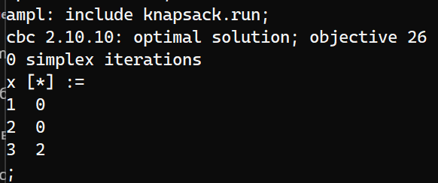

**Python**

